**Внеурочная деятельность по русскому языку в условиях введения ФГОС в основной школе. Риторика, 6 классы. Брейн-ринг "Учимся говорить правильно"**

**Цель:** способствовать обогащению обучающихся знанием русского языка, борьбе за его чистоту и смысловую точность.  
**Задачи:**  
- воспитание любви и интереса к русскому языку;  
- развитие у обучающихся речи;  
- обогащение словарного запаса.  
**Форма проведения:** брейн-ринг   
**Оборудование:** карточки с заданиями, плакат «Говори правильно».  
**Назначение:** Данное занятие предназначено для учащихся 6 классов

**Ход занятия.**

**Представление команд и жюри (2 чел.)**

**Учитель:** Речь человека – это орудие его труда. Речь, язык в жизни каждого из нас имеют большое значение. От нашей эрудиции, от нашего умения владеть речью зависит будущее науки. И не случайно наше занятие посвящено теме «Учимся говорить правильно».  
**Открываем 1-й раунд «Что такое правильная речь».** А как вы, ребята, думаете, для чего человеку необходима речь?  
*(Ответы учащихся)*

**Учитель:** Правильно. С помощью речи человек выражает свои мысли, чувства, переживания. Чем богаче внутренний мир человека, чем шире его культура знания языка, тем речь богаче, выразительнее, понятнее. Человек, который много читает, имеет в своём запасе 2-3 тысячи слов. А вот Александр Сергеевич Пушкин , к примеру, имел в запасе 7 тысяч слов.  
Культура речи включает все эти понятия. Она предполагает знания законов языка, его норм. Прекрасно сказал **Антон Павлович Чехов**: «В человеке должно быть всё прекрасно: и лицо, и одежда, и душа, и мысли».

**Образцом красивой речи служит переписка великих русских классиков**.  
Все вы знаете, что русский язык богат пословицами и поговорками. Знание их, употребление в речи делают живой и образной нашу речь.

**2-й раунд «Пословицы и поговорки».**  
Я буду называть отдельные слова из пословиц, а вы должны произнести пословицу полностью.  
Время – потехе.  
**Ученик:** Делу время, потехе час.

**Учитель:** Труда – пруда.  
**Ученик:** Без труда не вынешь рыбку из пруда.

**Учитель:** Как эту пословицу можно применить к учёбе?   
*(Ответы учащихся)*

**Учитель:** Дело – мастера.  
**Ученик:** Дело мастера боится.

**Учитель:** Я не понимаю смысла этой пословицы. Объясните мне, как может дело бояться мастера?  
*(Ответы учащихся)*

**Учитель:** Каравай – рот.  
**Ученик:** На чужой каравай рот не разевай.

**Учитель:** Броду – воду.  
**Ученик:** Не зная броду – не лезь в воду.

**Учитель:** Шило – мешок.  
**Ученик:** Шила в мешке не утаишь.

**Учитель:** Рублей – друзей.  
**Ученик:** Не имей сто рублей, а имей сто друзей.

**Учитель:** Объясните, как можно иметь сто друзей, не имея ста рублей.  
*(Ответы учащихся)*

**Учитель:** Кататься – возить.  
**Ученик:** Любишь кататься – люби и саночки возить.

**Учитель:** Молодцы, хорошо справились с заданием.  
Постоянно проверяя себя, обращаясь к словарям, мы постоянно должны усваивать нормы языка.  
**3-й раунд «Говори правильно».**

**Учитель:** Давайте прочитаем слова, которые часто встречаются в нашей речи, и правильно расставим в них ударение  
*(На доску повесить плакат со словами, ученики хором читают, правильно расставляя ударения)*  
**Все:** Агентство, алфавит, бензопровод, баловать, баржа, гусеница, с гуся, деньгами, досуг, диспансер, договор, закупорить, заржаветь, звонит, предложить, каталог, столяр, туфля, петля, квартал, цемент, повторим, прогул, красивее, партер.

**Учитель:** Хорошо. Теперь прочитаем слова с буквами «е» и «ё».  
*(На доску вывесить плакат)*  
**Все:** Жёлчь, заём, осётр, молодёжь, манёвр, побасёнка, сёмга, планёр, никчёмный, непревзойдённый, новорождённый, берёста, свёкла, блёклый, белёсый, поблёскивать, шофёр, комбайнер, современный, шлем, опека, афера, маклер.

Речевая разминка сл. 5

**Учитель:** Следующее задание: нужно определить род имён существительных. Для этого я буду называть имена существительные во множественном числе, а вы – в единственном, в сочетании со словом «один» или «одна».

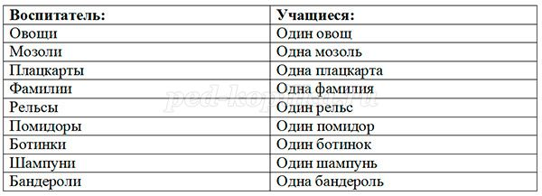

**Учитель:** А сейчас надо произнести слова в сочетании со словом «много».

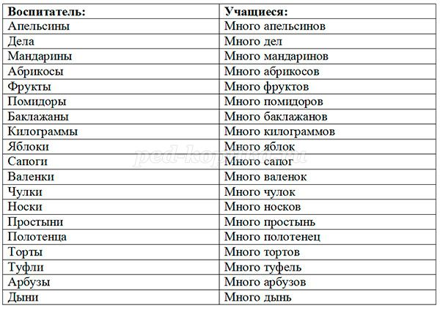

**Учитель:** Ребята, допустим, вы выучили и запомнили произношение многих слов. Но культура речи зависит ещё и от выразительности нашей речи.  
**4-й раунд «Выразительность речи».**  
Выразительность речи – это её эмоциональность, ярко выраженное отношение к тому, о чём говорят, и к тем, кому адресована речь. Каждый человек должен уметь читать стихи, сказки, рассказы с выражением. Послушайте стихотворение Елены Благининой «Эхо» в исполнении Ксении Румянцевой, победительницы школьного конкурса чтецов.  
**Ученица:** Я бегу у самого откоса и смешную песенку пою.  
Эхо звонко и разноголосо повторяет песенку мою.  
Я спросила эхо: «Замолчишь ты?»  
А сама притихла и стою…  
А оно в ответ мне: «Ишь ты…Ишь ты…»  
Значит, понимает речь мою.  
Я сказала: «Ты поёшь нескладно!»  
А сама притихла и стою…  
А оно в ответ мне: «Ладно…Ладно…»  
Значит, понимает речь мою.  
Я смеюсь – и всё звенит от смеха,   
Замолчу – и всюду тишина.  
Иногда гуляю я одна  
И не скучно, потому что эхо.

**Учитель:** Каждый человек должен следить за своей речью и уметь находить и исправлять ошибки в речи других.  
**И 5-й раунд «Исправь ошибки в тексте».**  
В рассказе «В парке культуры и отдыха» найти 9 неправильных словосочетаний. Будьте внимательны.  
В выходной день Мы с Васей были в парке культуры и отдыха. **«Пойдём сходим** в детский городок, - сказал я, - там сегодня **в военную игру играют**. Читал в объявлении?» Вася **насмешливо усмехнулся** и сказал, что вчера тоже объявление висело, а игры не было, так как в объявлении бывает одно, а на деле – другое. Это**две** большие **разницы**. В детском городке стояла **молчаливая** **тишина**. Мы увидели мальчика, который стоял, **облокотившись плечом** на фонарный столб. Он сказал: «Сегодня игры не будет. Она состоится завтра.**Торопитесь скорее** записаться». Мы спросили: «Кто записывает?» «Да вон тот парень, у которого**книжки и веснушки на носу».** Мы с Васей **захохотали** оглушительным **хохотом**. «Эх ты, грамотей! – сказал я. – Кто же так говорит: «Книжки и веснушки на носу?»   
*(Ответы учащихся)*

**Учитель: 6-й раунд – «Головоломки».**  
Ребята, а как вы понимаете слово «головоломка²»?  
*(Ответы учащихся)*

**Учитель:** Сейчас мы с вами должны решить небольшой кроссворд.  
*(На доску вывешивается сетка кроссворда. Отгадав слово, ученик вписывает его в эту сетку)*

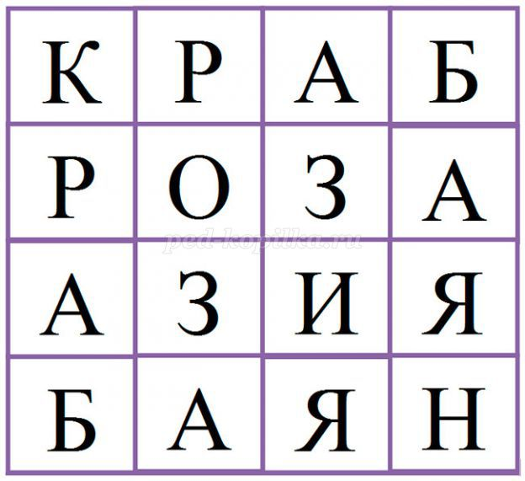

1.Обитатель морского дна.  
2.Цветок, царица всех цветов.  
3.Часть света.  
4.Музыкальный инструмент.

**Учитель:** Вы видите, что слова в этом кроссворде читаются одинаково и по горизонтали, и по вертикали. Это магический квадрат.  
Богата русская речь и всевозможными интересными оборотами, которые не всегда бывают понятны по происхождению, но сказанные к месту, делают речь меткой и интересной. Это фразеологические обороты.  
**Этому посвящен 7-й раунд.**   
Мы часто говорим «крокодиловы слёзы», «попал впросак» и т.д. Сейчас вы попытаетесь объяснить этимологию некоторых словосочетаний. Скажите, когда мы говорим «попал впросак»?  
**Ученик:** «Попал впросак» - это значит, что человек попал в неловкое положение.  
Воспитатель: Правильно. Когда-то на Руси сучили верёвки, растянув их на большом стане по всему двору. Такой стан назывался «просак». Попадёшь в него, запутаешься в верёвках, едва выберешься – тебе неловко, другим смешно. Поэтому мы и говорим «попал впросак», когда человек попадает в неловкое положение.  
Ребята, а как понимаете выражение «гонять лодыря»?  
**Ученик:** Это значит бездельничать.

**Учитель:** Правильно. В первой половине XIX века в Москве популярный врач Лодер лечил больных минеральными водами, главным образом, от ожирения. В сад Лодера приезжали московские богачи. После приёма минеральных вод их заставляли гулять по саду. От заведения Лодера, «гонявшего» бездельников, и пошло выражение «гонять лодыря», то есть бездельничать.  
А когда мы употребляем в своей речи выражение «как белка в колесе»?  
**Ученик:** Когда человек хлопочет, суетится, но всё без толку.

**Учитель:** Верно. Когда в купеческих домах для забавы сажали белку в клетку с колесом, оно вращалось, и испуганный зверёк без остановки бегал в колесе. И про человека, который всё время хлопочет, суетится, но часто без толку, мы говорим «крутится, как белка в колесе».  
О чём говорит нам словосочетание «спустя рукава»?  
**Ученик:** Когда плохо выполняется работа.

**Учитель:** Правильно. В старину на Руси одежда шилась с рукавами длиной чуть не до пола. Спустя такие рукава работать, конечно, было неудобно, и работа выполнялась кое-как. Когда работа плохо выполнена, мы и говорим «спустя рукава».  
Культура речи предполагает и культуру поведения. Только уважение к своему собеседнику не даёт культурному человеку засорять свою речь грубыми, неправильными словами.  
**Открываем 8-й раунд «Деловые игры».**  
Сейчас мы проверим, как вы усвоили то, о чём только что говорили. Для этого проведём несколько деловых игр. Необходимо разделиться на команды. Каждая команда получит карточки. Вы все вместе обсудите, как правильно ставить в словах ударение, какие окончания в словах надо вставить вместо точек. Через 1-2 минуты представитель каждой команды должен это обыграть.  
*(Раздача карточек. Звучит тихая музыка, ребята совещаются)*  
**« В универмаге»**  
-Пойдём в универмаг.  
-Нет, очень далеко.  
-Далеко? Три квартала всего.  
-А ты что хочешь купить?  
-Мне нуж…(-ен,-на).тюль. Хорошо бы купить пару простых чул…(-ок, -ков).  
=Пойдём, пойдём. Мне тоже нужно кое-что купить: пары две нос…(-ков, -ок), несколько полотен…(-ец, -цев), яич…(-ый, -ую)_ шампунь.  
-Вон трамвай (идёт, едет). Побежали.  
-Надо (-за, -о)платить проезд. Передайте, пожалуйста, кондуктору за проезд.  
-Вы (-вы, -с)ходите на следующей остановке?  
-Пойдём в обувной отдел. Как много красивых туф…(-ель, -лей) и сапог…)-ов)! Дайте, пожалуйста примерить лев…(-ую, -ый) туф…(-лю, ель).  
-Полож…(-и, -ь) свёрток в сумку.  
-Давай купим ещё пару простын…(-ь, -ей).  
-Сейчас я (-о, -за)плачу в кассу. Кто…(последний, крайний)?  
  
**«В столовой»**  
-Что возьмём на первое?  
-Я люблю украинский борщ.  
-А я возьму молочн…(-ую, -ый) вермишель.  
-Смотри, на второе жареная камбала.  
-Пожалуй, надо взять тефтели, салат из помидор…(-ов) или баклажан (-ов).  
-А на третье? Стакан сок…(-а, -у).или компот из яблок…(-ов)?  
-Можно и стаканчик ча…(-ю, -я). Вот бы ещё кусочек сыр…(-у, -а).  
-А знаешь, есть кофе. Он…(-о) у вас горяч…(-ий, -ее)?  
-Мне дайте пирожок с повидл…(-ом, -ой).  
-Смотри, даже торты есть. Возьмём два торта?

**Учитель:** Ребята, наше занятие подходит к концу**. В завершение – блиц-турнир: «Исправь ошибки» - слайды**

**Учитель:** О чём мы говорили?  
*(Ответы учащихся)*  
Классик русской литературы Иван Сергеевич Тургенев сказал: «Владеть в совершенстве великим, могучим, правдивым и свободным русским языком – не только профессиональный, но и гражданский долг каждого человека».  
  
  
Спасибо. Наше занятие подошло к концу, и завершить его хочется словами Алексея Максимовича Горького: «Надо обогащать себя знанием русского языка, бороться за чистоту, за смысловую точность и остроту языка, так как это есть борьба за орудие культуры».  
Благодарю всех за участие.